После выполнения предыдущих задания, я посчитал нужным добавить диаграмму, которая получилась (Прошу прощения за качество, работаю в разрешении 1024 х 768 )

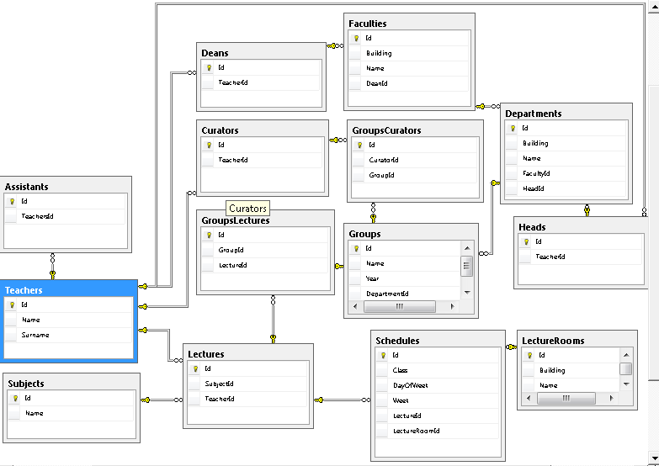

1. Вывести названия аудиторий, в которых читает лекции преподаватель “ Антон Люлюшин ”

SELECT LR.Name AS Аудитория, T.Name+' '+T.Surname AS Преподаватель, SJ.Name AS Дисциплина

FROM Teachers AS T

JOIN Lectures AS L

ON T.Id = L.TeacherId

JOIN Schedules AS S

ON L.Id = S.LectureId

JOIN LectureRooms AS LR

ON S.LectureRoomId = LR.Id

JOIN Subjects AS SJ

ON L.SubjectId = SJ.Id

WHERE T.Name LIKE '%нтон'

AND T.Surname = 'Люлюшин'



(В этом запросе я позволил себе добавить столбец «Дисциплина» , для понимания картины)

1. Вывести фамилии ассистентов, читающих лекции в группе “Q120”.

*Создаем новую таблицу с данными ассистентов:*

CREATE TABLE AssistantsBIO (

Id INT IDENTITY(1, 1) NOT NULL PRIMARY KEY,

Name NVARCHAR(MAX) NOT NULL CHECK (Name <> N''),

Surname NVARCHAR(MAX) NOT NULL CHECK(Surname <> N'')

);

*И соединяем ее с таблицей ‘Assistants’ :*

ALTER TABLE Assistants

ADD AssistantId INT FOREIGN KEY REFERENCES AssistantsBIO(Id)

*Получаем :*

*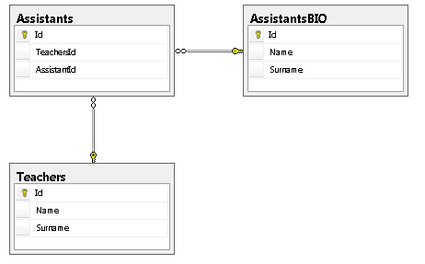*

*И мы приходим к запросу :*

SELECT AB.Surname AS Фамилия, G.Name AS Группа

FROM AssistantsBIO AS AB

JOIN Assistants AS A ON AB.Id = A.AssistantId

JOIN Teachers AS T ON T.Id = A.TeachersId

JOIN Lectures AS L ON L.TeacherId = T.Id

JOIN GroupsLectures AS GL ON GL.LectureId = L.Id

JOIN Groups AS G ON GL.GroupId = G.Id

WHERE G.Name = 'Q120'

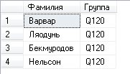

1. Вывести дисциплины, которые читает преподаватель “ Антон Плужников ” для групп 5-го курса.

SELECT S.Name AS Дисциплина, T.Name+' '+T.Surname AS Преподаватель, G.Year AS Курс

FROM Subjects AS S

JOIN Lectures AS L ON S.Id = L.SubjectId

JOIN GroupsLectures AS GL ON L.Id = GL.GroupId

JOIN Groups AS G ON GL.GroupId = G.Id

JOIN Teachers AS T ON L.TeacherId = T.Id

WHERE T.Name = 'Антон'

AND T.Surname = 'Плужников'

AND G.Year = 5



1. Вывести фамилии преподавателей, которые не читают лекции по понедельникам.

SELECT T.Name+' '+T.Surname AS Преподаватель

FROM Teachers AS T

JOIN Lectures AS L ON T.Id = L.TeacherId

JOIN Schedules AS SH ON SH.LectureId = L.Id

WHERE SH.DayOfWeek != 1

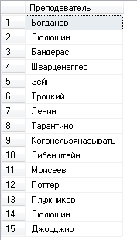

1. Вывести названия аудиторий, с указанием их корпусов, в которых нет лекций в среду второй недели на третьей паре.

SELECT DISTINCT LR.Name AS Аудитория, LR.Building AS Корпус

FROM LectureRooms AS LR

JOIN Schedules AS SCH ON SCH.LectureRoomId = LR.Id

WHERE DayOfWeek != 3

AND Week != 2

AND Class != 3

ORDER BY Аудитория

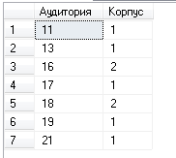

1. Вывести полные имена преподавателей факультета “Социологии”, которые не курируют группы кафедры “Кафедра истории”.

SELECT TF.Преподаватель, TF.Name AS Факультет

FROM (SELECT T.Id, T.Name+' '+T.Surname AS Преподаватель, F.Name

FROM Teachers AS T

JOIN Deans AS D ON T.Id = D.TeacherId

JOIN Faculties AS F ON F.DeanId = D.ID

WHERE F.Name = 'Социологии') AS TF

WHERE TF.Id != (SELECT T.Id

FROM Teachers AS T

JOIN Curators AS C ON T.Id = C.TeacherId

JOIN GroupsCurators AS GC ON C.Id = GC.CuratorId

JOIN Groups AS G ON GC.GroupId = G.Id

JOIN Departments AS DE ON G.DepartmentId = DE.Id

WHERE DE.Name = 'Кафедра истории')

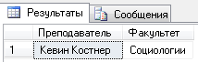

1. Вывести список номеров всех корпусов, которые имеются в таблицах факультетов, кафедр и аудиторий.

SELECT DISTINCT F.Building

FROM Faculties AS F

WHERE F.Building = ANY(SELECT DISTINCT D.Building

FROM Departments AS D

LEFT JOIN LectureRooms AS LR ON D.Building = LR.Building)

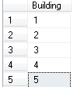

1. Вывести полные имена преподавателей в следующем порядке: деканы факультетов, заведующие кафедрами, преподаватели, кураторы, ассистенты.

SELECT TOP 2 DE.Преподаватель, Должность

FROM (SELECT DISTINCT T.Name+' '+T.Surname AS Преподаватель, 'Деканы Факультетов' AS Должность

FROM Teachers AS T

JOIN Deans AS D ON T.Id = D.TeacherId

JOIN Faculties AS F ON D.Id = F.DeanId) AS DE /\*Деканы\*/

UNION ALL

SELECT TOP 2 ZAV.Преподаватель, Должность

FROM ( SELECT DISTINCT T.Name+' '+T.Surname AS Преподаватель, 'Заведующие кафедрами' AS Должность

FROM Teachers AS T

JOIN Heads AS H ON T.Id = H.TeacherId

JOIN Departments AS D ON H.Id = D.HeadId

WHERE T.Id IN(2, 4)) AS ZAV/\* Заведующие кафедрами. Для красоты поиска я добавил ID, куда симпотичнее с разными учителями\*/

UNION ALL

SELECT TE.Преподаватель, Должность

FROM ( SELECT DISTINCT T.Name+' '+T.Surname AS Преподаватель, 'Преподаватели' AS Должность

FROM Teachers AS T

JOIN Lectures AS L ON T.Id = L.TeacherId

JOIN Subjects AS S ON L.SubjectId = S.Id

WHERE T.Id IN(1, 7)) AS TE

UNION ALL

SELECT KU.Преподаватель, Должность

FROM ( SELECT DISTINCT T.Name+' '+T.Surname AS Преподаватель, 'Кураторы' AS Должность

FROM Teachers AS T

JOIN Curators AS C ON T.Id = C.TeacherId

JOIN GroupsCurators AS GC ON C.Id = GC.CuratorId

WHERE T.Id IN(5, 7)) AS KU

UNION ALL

SELECT ASS.Преподаватель, Должность

FROM ( SELECT DISTINCT TOP 2 AB.Name+' '+AB.Surname AS Преподаватель, 'Ассистенты' AS Должность

FROM AssistantsBIO AS AB

JOIN Assistants AS A ON AB.Id = A.AssistantId) AS ASS

/\* Дабы не захламлять работу, выбрал только по 2 человека на должности ^^ \*/

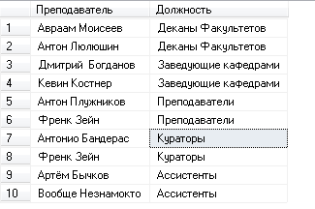

1. Вывести дни недели (без повторений), в которые имеются занятия в аудиториях “12” и “14” корпуса 2 .

SELECT DISTINCT SCH.DayOfWeek AS 'День недели'

FROM Schedules AS SCH

JOIN LectureRooms AS LR ON SCH.LectureRoomId = LR.Id

WHERE LR.Name IN (12, 14)

AND LR.Building = 2

